SPRAWOZDANIE

Zajęcia: Grafika komputerowa

Prowadzący: prof. dr hab. Vasyl Martsenyuk,

Laboratorium 3

10.03.2024
Temat: Modelowanie hierarchiczne w grafice 2D

Wariant 10

Cezary Kur

Informatyka I stopień,

niestacjonarne,

4 semestr,

Gr.2A/3

Polecenie:

Opracować scenę hierarchiczną zgodnie z obrazem używając zamiast kół wielokąty obracające się (animacja!) według wariantu. Opracowanie powinno być w jednym z języków: Java lub JavaScript,
na dwa sposoby:

(a) używając hierarchiję funkcje (sposób subroutinowy)
(b) tworząc graf sceny (sposób obiektowy). W tym celu proponuję do pobrania odpowiedni pliki

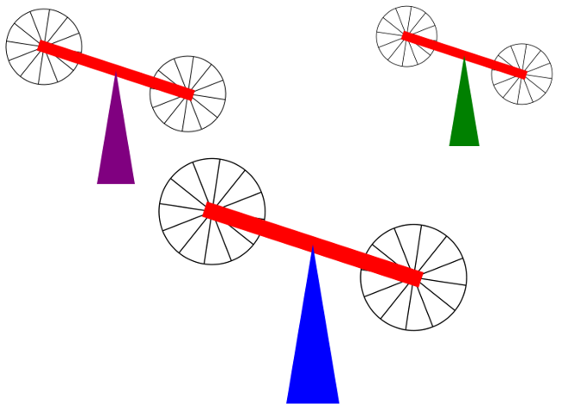

Wykorzystane dane:

Link do zdalnego repozytorium: Github: https://github.com/czarson1909/grafika

Wynik działania:

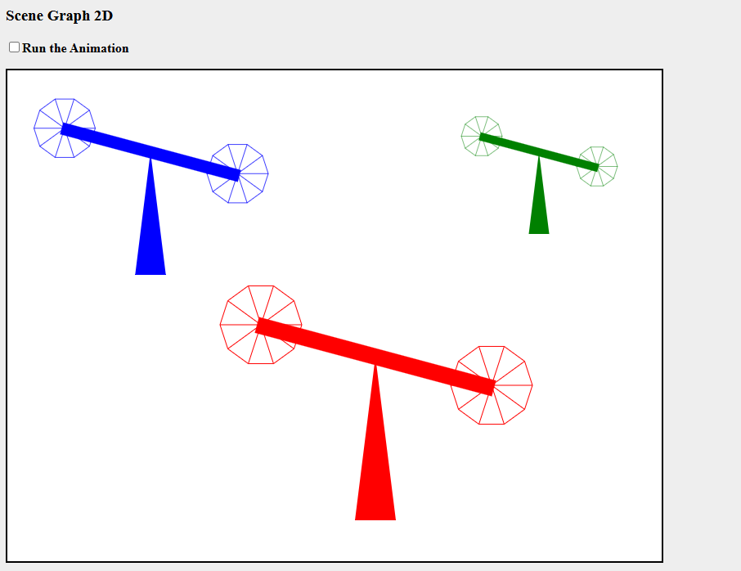

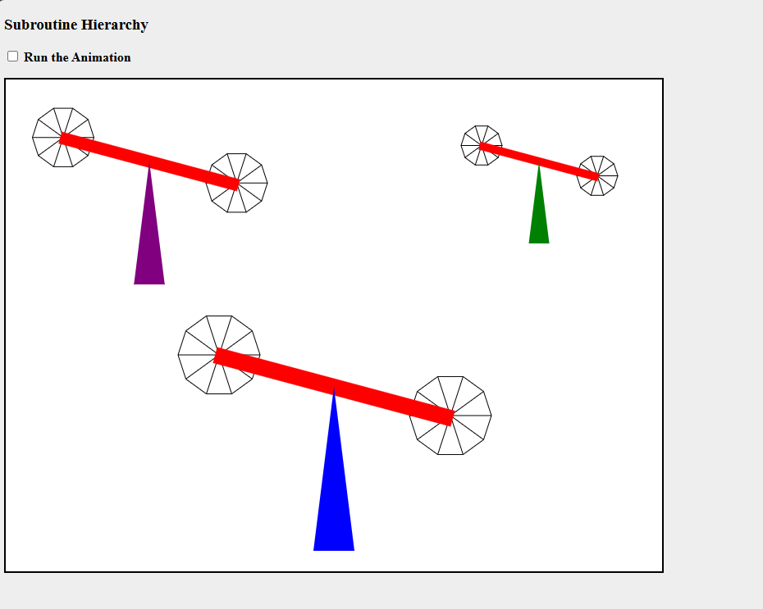

Wnioski:
Ćwiczenie pozwala zgłębić strukturę danych potrzebną do modelowania hierarchicznego w grafice 2D, co jest kluczowe dla zrozumienia organizacji informacji na różnych poziomach detali.
Hierarchiczna struktura ułatwia zarządzanie złożonymi projektami graficznymi oraz umożliwia ponowne wykorzystanie komponentów, co przyczynia się do efektywności pracy.
Praktyka manipulacji obiektami w hierarchicznej strukturze pomaga opanować techniki, takie jak translacja, rotacja i skalowanie, co przekłada się na różnorodność efektów w grafice 2D.
Zrozumienie modelowania hierarchicznego może być użyteczne w projektowaniu interaktywnych aplikacji 2D, gdzie elementy interfejsu użytkownika są dynamicznie manipulowane w zależności od akcji użytkownika.
Hierarchiczne modelowanie odgrywa kluczową rolę w animacji 2D, umożliwiając płynne ruchy postaci i obiektów, co przekłada się na lepsze doświadczenia wizualne dla użytkowników.
Świadomość wpływu hierarchii na wydajność renderowania jest istotna dla projektowania efektywnych systemów graficznych, podkreślając znaczenie optymalizacji i wydajności.

